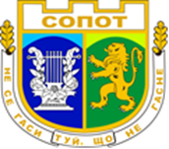
ОБЩИНА СОПОТ ____________________________________________
Сопот, ул. „Иван Вазов“ № 34, тел.: 03134 6003, +359 88 735 9411
e-mail: oa_sopot@abv.bg, www.sopot-municipality.com

Община Сопот не участва в граждански дружества.

